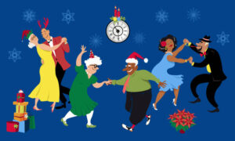

1. Који празник се слави првог дана нове године?
- New Year
- Easter
- Christmas

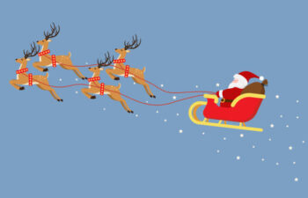

2. На слици је...
- deer
- Santa Claus
- Easter
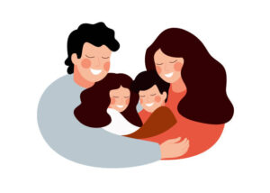

3. Како се на енглеском језику каже - породица?
- family
- star
- present

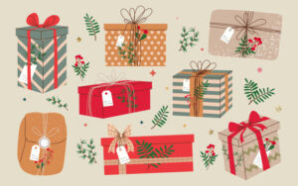

4. Који поклони се обично размењују за Божић?
- eggs
- presents
- candy

5. Штиклирај тврдњe које нису карактеристичне за прославу Нове године:
- Fireworks in the cities.
- People have fun coloring eggs.
- People celebrate the birth of Jesus Christ.

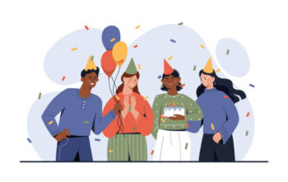

6. Шта кажемо када хоћемо некоме да честитамо рођендан?
- Good evening.
- Happy Birthday!
- Hello!
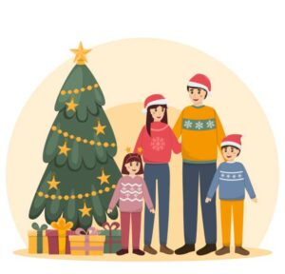

7. Када се прославља Божић у Србији?
- on January 6th
- on December 25th
- on January 7th
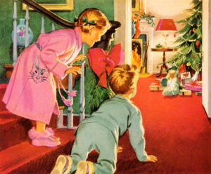

8. Како се зове празник који обележава рођење Исуса Христа?
- Halloween
- Easter
- Christmas

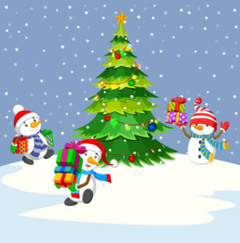

9. Штиклирај тврдње карактеристичне за Божић:
- People celebrate the birth of Jesus Christ
- Children have fun hunting eggs
- People have large Christmas trees

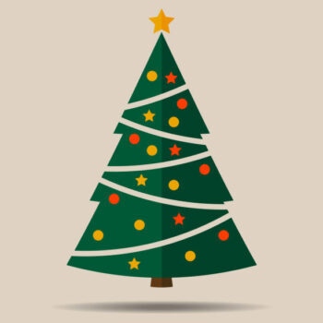

10. Шта видиш на слици?
- Thanksgiving
- Halloween
- a Christmas tree
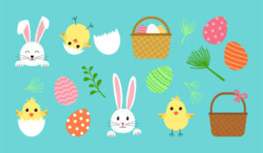
- 11. Како се зове празник када се фарбају јаја?
- Halloween
- Thanksgiving
- Easter
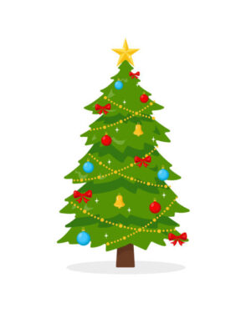

12. Шта стављамо на врх јелке за Божић?
- moon
- sun
- star
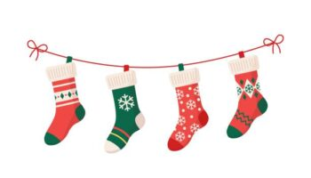

13. Како се на енглеском језику каже - празник?
- weekend
- holiday
- month

